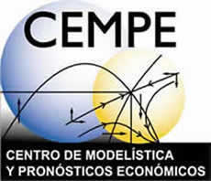

El Centro de Modelística y Pronósticos Económicos
convoca
a la Tercera Reunión Trimestral 2010:

“Recuperación y Política Económica 2011”

Ponentes:
- Leonardo Lomelí Vanegas
Director de la Facultad de Economía
Criterios de Política Económica para 2011

- Ignacio Perrotini Hernández
Jefe de la División de Estudios de Posgrado de la Facultad de Economía
¿Es sostenible la recuperación económica de Estados Unidos?

- Eduardo Loría
Coordinador del CEMPE
Perspectivas económicas 2010-2012

Martes 28 de septiembre de 2010
12:00 pm
Sala: Octaviano Campos Salas
Edificio B de la Facultad de Economía

